**新 书 推 荐**

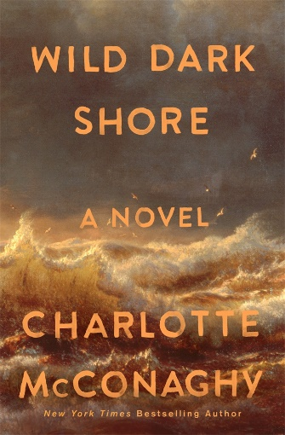**中文书名：《黑色海岸》**

**英文书名：WILD DARK SHORE**

**作 者：Charlotte McConaghy**

**出 版 社：Flatiron/St. Martin’s Press**

**代理公司：ANA/Conor**

**页 数：320页**

**出版时间：2025年3月**

**代理地区：中国大陆、台湾**

**审读资料：电子稿**

**类 型：大众文学**

**版权已授：澳洲、芬兰、法国、德国、瑞典、捷克、荷兰**

**·Goodreads 4.7星（2024年12月17日）**

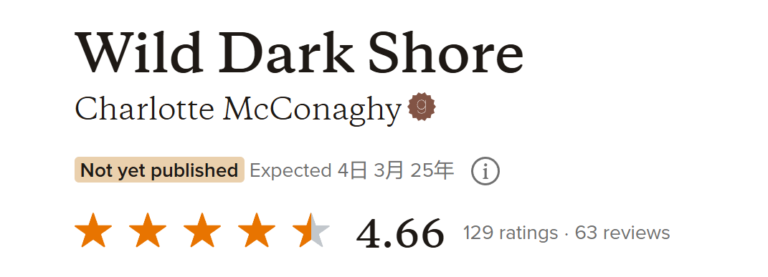

**·《出版人周刊》2025春季前瞻：[Spring 2025 Fiction & Nonfiction Preview: Literary Fiction](https://www.publishersweekly.com/pw/by-topic/new-titles/adult-announcements/article/96681-spring-2025-fiction-nonfiction-preview-literary-fiction.html)**

**内容简介：**

多米尼克·索尔特（Dominic Salt）和他的三个孩子是海鸥岛（Shearwater）的看守人。海鸥岛是澳大利亚和南极洲之间的一个小岛，是世界上最大的种子库所在地，曾经众多研究人员到此研究。但随着海平面上升，现在，索尔特一家是最后的居民，在去往更安全的地方之前，他们正在打包种子。尽管这里的生活充满了野性美，但与世隔绝已经对索尔特一家造成了伤害。拉夫（Raff）只能通过打沙袋，缓解第一次失恋的痛苦。芬（Fen）宁愿在海滩上独自过夜，也不睡在灯塔里。奥利（Orly），痴迷于植物学，害怕失去他热爱的世界。最初，因为一次令人难以启齿的失败，一家人沦落至海鸥岛。多米尼克不停回首过往，记起那次失败。

岛上发生了史上最严重的风暴，一个名叫女人的罗恩（Rowan）毫无缘由地被冲上岸，奄奄一息。索尔特一家开始照顾罗恩，使她恢复健康，他们不再猜疑她，而对她产生好感。这么久以来，他们第一次感觉像是一家人。长期习惯于封闭内心的罗恩，也开始爱上索尔特一家。但罗文并没有说出她前往海鸥岛的全部真相。当她发现岛上被毁灭的收音机和一个新挖的坟墓时，意识到多米尼克也隐藏着秘密。海鸥岛上的风暴越来越大，他们必须决定，是否能够彼此信任，在为时已晚之前保护他们照顾的珍贵种子，是否能够最终摒弃过去的悲剧，一起创造未来。

《纽约时报》畅销书作家夏洛特·麦考纳西的最新小说讲述了世界走向毁灭之际，我们为了保护所爱之人而做出的困难抉择的故事，其中曲折的情节令人晕头转向，展现了惊人的美丽与深沉的爱。

**作者简介：**

**夏洛特·麦考纳西（Charlotte McConaghy）**，澳大利亚作家，与伴侣和儿子居住在悉尼。夏洛特拥有澳大利亚电影电视与广播学院的编剧硕士学位，并在澳大利亚出版过多部中篇和短篇小说。

《迁移》（*Migrations*）是她首次涉足成人文学小说，由Flatiron在北美出版，企鹅兰登书屋在澳大利亚和英国出版。该书已授权20多种语言，并改编为电影。出于自身对大自然的热爱，以及对彪悍女性故事的浓厚兴趣，麦考娜希小说《曾经有狼》（*Once There Were Wolves*）成为《纽约时报》畅销书，这是一部浪漫悬疑小说，讲述了一位生物学家在苏格兰高地重新引入狼群，以恢复森林生态与生机。

她深受评论家、书商、读者的喜爱。前作都位居IndieNext Picks榜首，屡获殊荣，如亚马逊的年度小说、巴诺书店精选、月刊俱乐部（Book of the Month Club）精选。

**媒体评价：**

“气候变化是这部惊悚小说的绝对背景，故事发生在澳大利亚和南极洲之间的一个偏远岛屿上……五个角色的内心独白揭示了恐惧、内疚和希望，但他们沟通乏力，尤其是难以与他们所爱的人敞开心扉，这使每个角色都处于危险之中。虽然麦考纳西有意让读者猜测哪些怀疑是合理的，哪些是偏执，以及在灾难面前谁应该为所作所为负责，但最关键的斗争则是绝望与毅力的争锋。以雄辩慷慨的笔触，麦考纳西描写自然、细数人类的弱点。她所描绘的世界痛苦而美丽，让人难以抽身离去。”

——《科克斯》星级书评

对**夏洛特·麦考纳西的赞誉**

“大胆……真挚”——《纽约时报书评》

“充满希望”——《华盛顿邮报》

“惊心动魄”——《时代》

“美得诱人”——《Elle》

“悬念重重、气氛浓厚”——《时尚》

“令人心酸和凄美”——《卫报》

“扣人心弦”——《经济学人》

“炽热……发自内心”——《洛杉矶时报》

“非凡”——《新闻周刊》

“发人深省、令人激动”——《GMA》

“凄美”——《科学美国人》

**感谢您的阅读！**

**请将反馈信息发至：版权负责人**

**Email**：**[Rights@nurnberg.com.cn](mailto:Rights@nurnberg.com.cn)**

安德鲁·纳伯格联合国际有限公司北京代表处

北京市海淀区中关村大街甲59号中国人民大学文化大厦1705室, 邮编：100872

电话：010-82504106, 传真：010-82504200

公司网址：[http://www.nurnberg.com.cn](http://www.nurnberg.com.cn/)

书目下载：<http://www.nurnberg.com.cn/booklist_zh/list.aspx>

书讯浏览：<http://www.nurnberg.com.cn/book/book.aspx>

视频推荐：<http://www.nurnberg.com.cn/video/video.aspx>

豆瓣小站：<http://site.douban.com/110577/>

新浪微博：[安德鲁纳伯格公司的微博_微博 (weibo.com)](https://weibo.com/1877653117/profile?topnav=1&wvr=6)

微信订阅号：ANABJ2002

